**OKIENKO** 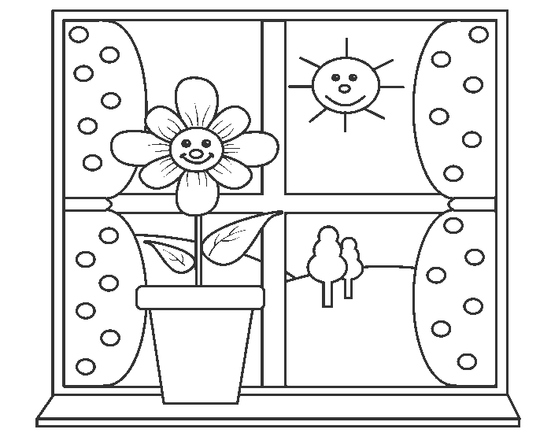

|  |
| --- |
| **GAZETKA WYDAWANA W PRZEDSZKOLU SAMORZĄDOWYM W SZCZEBRZESZYNIE** |

**Nr 11/2021 KWIECIEŃ**

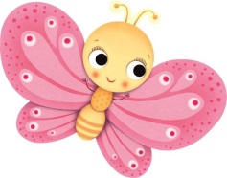

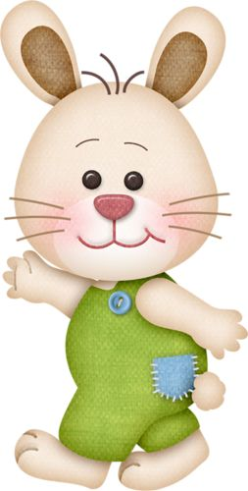

**ZAJĄC MALOWANY**

**Na kubeczku z porcelany  
mieszka zając malowany.  
Kiedy tylko się poruszy  
to w herbacie moczy uszy.  
Mówię Wam, mówię Wam,  
co ja z tym zającem mam.**

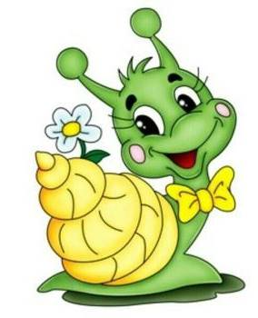**Siedzi zając na kubeczku,  
lewą nogę moczy w mleczku.  
Ale mleczko nie dla niego,  
on by wolał coś innego.  
Mówię Wam, mówię Wam,  
co ja z tym zającem mam.**



**DRODZY RODZICE!**

Kolejny miesiąc w naszym przedszkolu- Kwiecień- miesiąc bardzo ważny, gdyż przed nami Święta Wielkanocne- święta pełne zadumy, spokoju, ale i radości z powodu zwycięstwa życia nad śmiercią. Z tej okazji chcielibyśmy złożyć Państwu najserdeczniejsze życzenia. Niech ten świąteczny czas upłynie w rodzinnym gronie, niech zagości ciepło, radość, miłość i wzajemne wsparcie.

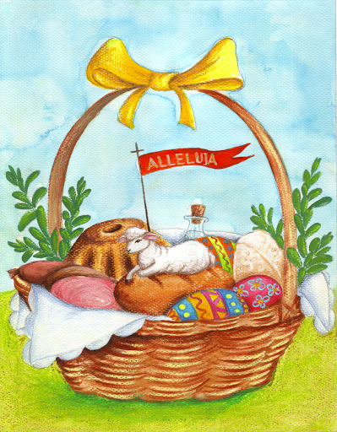 Życzy Dyrekcja, Grono Pedagogiczne

oraz Pracownicy PrzedszkolaSamorządowego w Szczebrzeszynie

**WIOSENNE ZAGADKI DLA PRZEDSZKOLAKÓW**

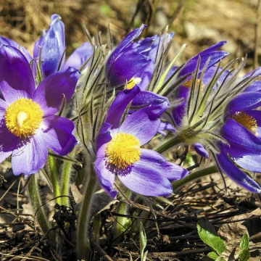

Wietrzyk wiosnę niesie,   
ciepłe są już ranki.  
A za wioską w lesie  
zakwitły … .(sasanki)

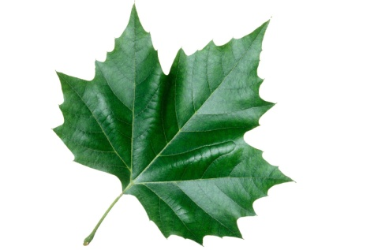

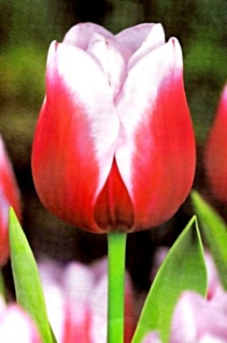Wiosną na drzewie  
rozwija się z pąka.   
Jesienią złoty  
po świecie się błąka.(liść)

Jak ten kwiatek się nazywa,  
co słowo „pan” w nazwie ukrywa?(tulipan)

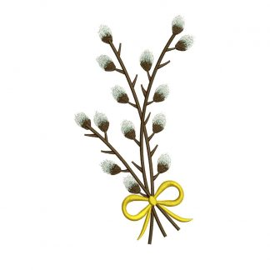

Zobaczysz je wiosną,

gdy na wierzbach rosną.

Srebrne futra mają.

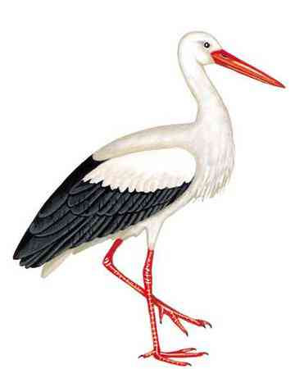Jak się nazywają?(bazie)

Powrócił do nas z dalekiej strony,

ma długie nogi i dziób czerwony.

Dzieci się śmiały, gdy go witały,

żabki płakały przez dzionek cały.(bocian)

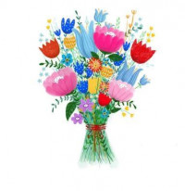

Kolorowe i pachnące, czy

w ogrodzie, czy na łące, zawsze

chętnie je zbieramy na bukiecik

dla swej mamy.(kwiaty)

**WIELKANOCNE ZADANIA DO WYKONANIA**

* **Policz kurczaczki, powiedz, ile kurczaczków ma kokardkę, ile trzyma kwiatki, uzupełnij działanie.**

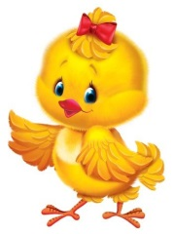



* **Dorysuj przy każdej kurze tyle kolorowych pisanek, ile jest kropek.**

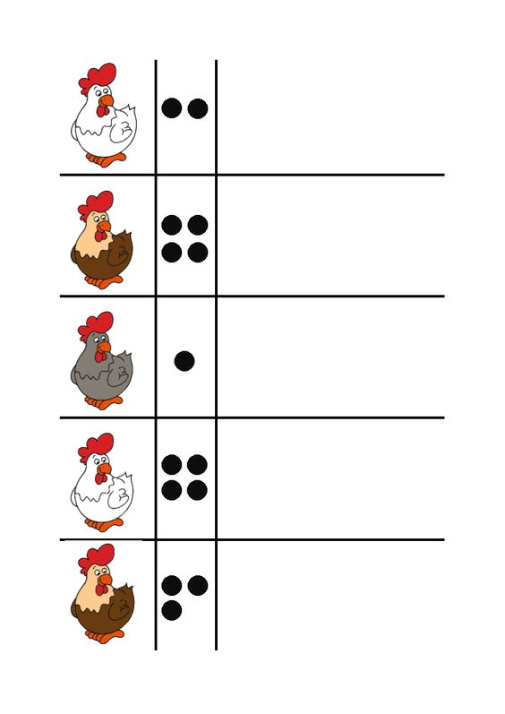

* **Powiedz , co widzisz na obrazku, policz i pokoloruj zajączki.**

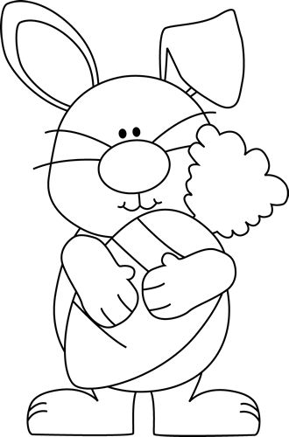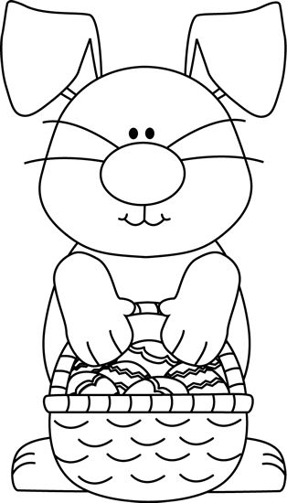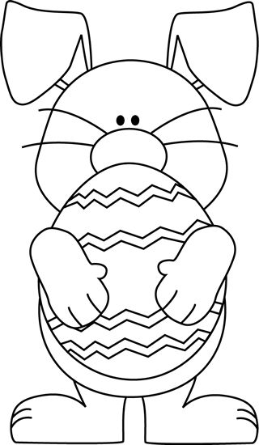

* **Rozwiąż zagadki .**
* Zgodnie z wielkanocnym zwyczajem

słodkie upominki każdemu rozdaje -

* Choć już Święta blisko, wiatr na dworze dmucha. Na talerzu, w domu kiełkuje…
* W wielkanocnym koszyczku leżeć będą sobie,

zanim je tam włożę, ślicznie je ozdobię.

* Stoi bielutki obok pisanek - nasz wielkanocny………

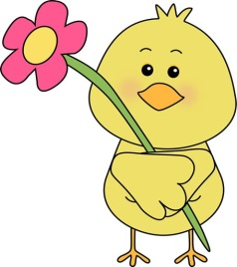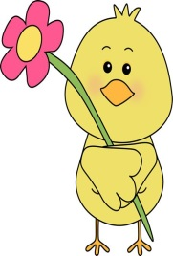

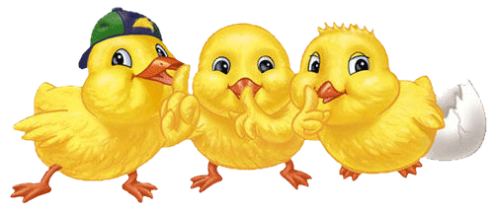



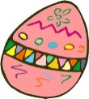**WIOSENNO- ŚWIĄTECZNE ZAGADKI Z PRZEDSZKOLNEJ SZUFLADKI**

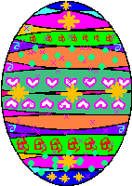Jaka to złocista, świetlista kula, kiedy wcześnie wstaje - dzień nastaje, kiedy zaś zachodzi - to noc do nas przychodzi. Gdy się chowa w chmury, świat staje się ponury. A weselej na świecie, kiedy śmieje się z góry.

Jak to pierzynka biała, nie z pierza, ale z wody powstała? Płynie po niebie, znasz ją i wiesz, że gdy jest ciemna ,będzie z niej padał deszcz.

W wielkanocnym koszyczku leżeć będą sobie. Zanim je tam włożę, ślicznie je ozdobię.

Żółciutkie jak słonko, piękne jak motyle. Wiosną rozkwitają w ogrodzie...

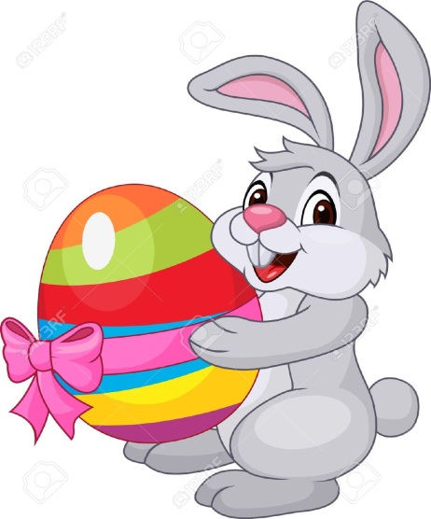Mleczka nie chcą pić. Nigdy nie biegają. Choć mają futerka ,ogonków - nie mają. Oj, dziwne to kotki! Wolą stać w wazonie, niż wziąć się za psotki.

**KĄCIK ANGIELSKO –POLSK** **I**

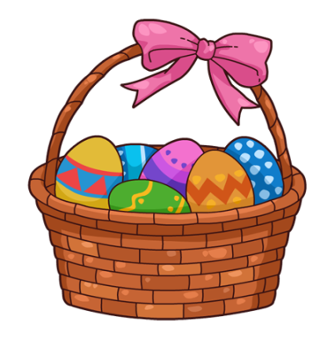 **Easter basket**

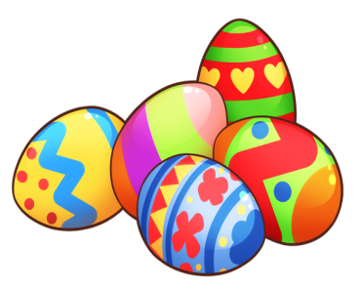

**Easter bunny**

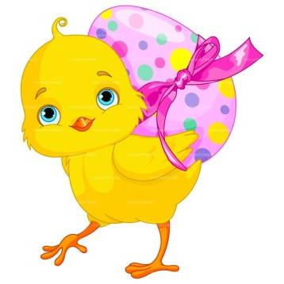

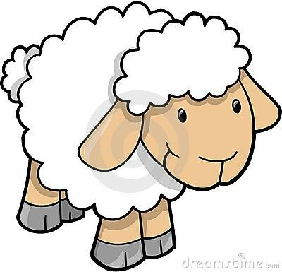

**Easter eggs**

**PÓŁ GODZINKI DLA RODZINKI…**

**Kilka słów o Świętach Wielkanocnych…**

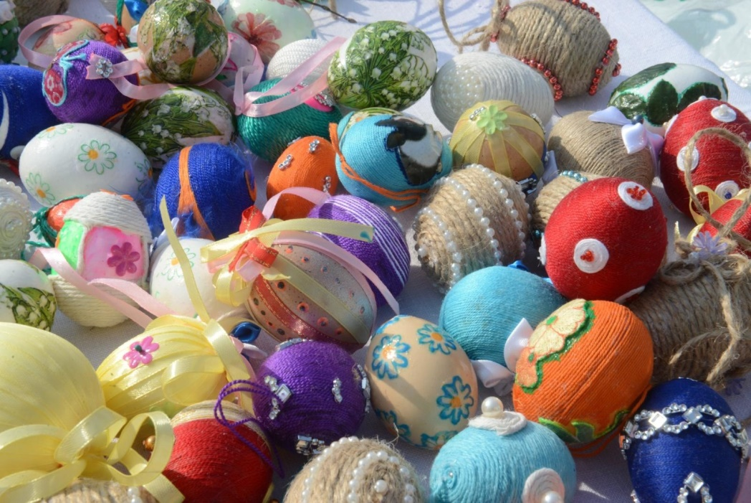

Wielkanoc to najstarsze i najważniejsze święto chrześcijańskie upamiętniające zmartwychwstanie Jezusa Chrystusa. Wielkanoc określana jest mianem Paschy, Zmartwychwstania Chrystusowego, ale też Zmartwychwstaniem Pańskim lub Paschą Chrystusową.

W polskim zwyczaju, w Niedzielę Wielkanocną po porannej rezurekcji rodzina zasiada do uroczystego śniadania wielkanocnego, które rozpoczyna się składaniem życzeń wielkanocnych i dzieleniem się święconką z koszyczka. Na stołach znajdują się jajka, wędliny, wielkanocne baby i mazurki.

***CO WŁOŻYĆ DO ŚWIĘCONKI:***

W wielkanocnym koszyczku wyłożonym białą serwetą, udekorowanym gałązkami bukszpanu i baziami, oprócz **baranka** - symbolu zmartwychwstałego Chrystusa powinny znaleźć też inne pokarmy:

***Jajka*** – symbol rodzącego się życia

***Chleb*** *– symbolizuje dobrobyt i pomyślność*

***Sól*** – symbol oczyszczenia domostwa od złego oraz istota prawdy,

***Chrzan*** – symbol siły,

***Wędlina*** – zapewnia zdrowie, płodność i dostatek

***Ciasto*** – symbol wszechstronnych umiejętności.

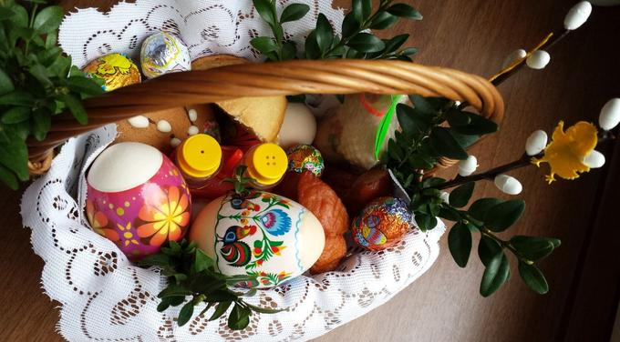

**Tradycyjne świąteczne potrawy to:**

* żurek – czyli barszcz biały,
* kiełbasa – zwykle biała, na ciepło,
* szynka wędzona w jałowcowym dymie,
* ćwikła z chrzanem,
* pieczone mięso,
* własnoręcznie wykonana babka,
* mazurek z artystycznymi dekoracjami,
* pascha,
* kołacz,
* sernik (kiedyś zwany przekładańcem).
* 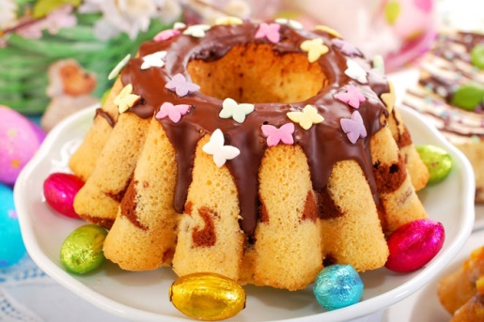

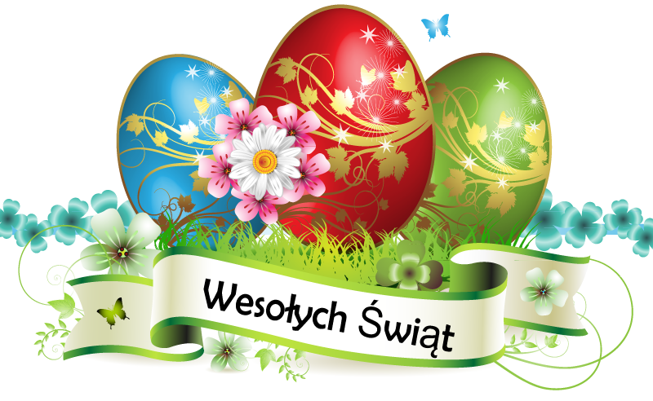

**ŁAMIGŁÓWKI PRZEDSZKOLAKA**

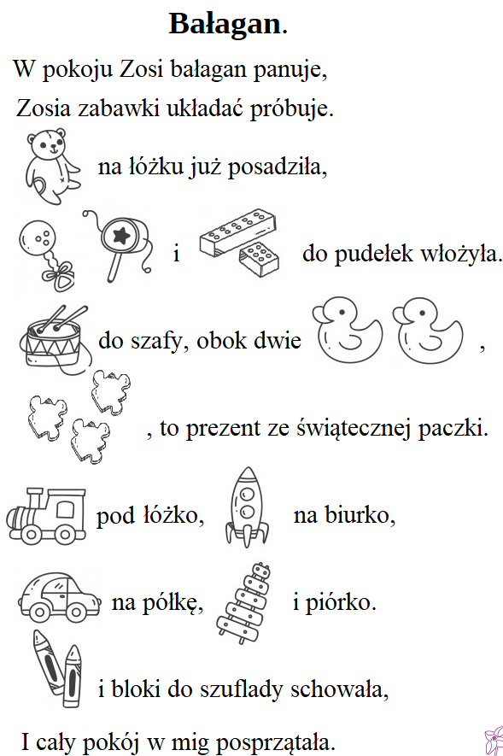

**ZADANIE DLA PRZEDSZKOLAKA**

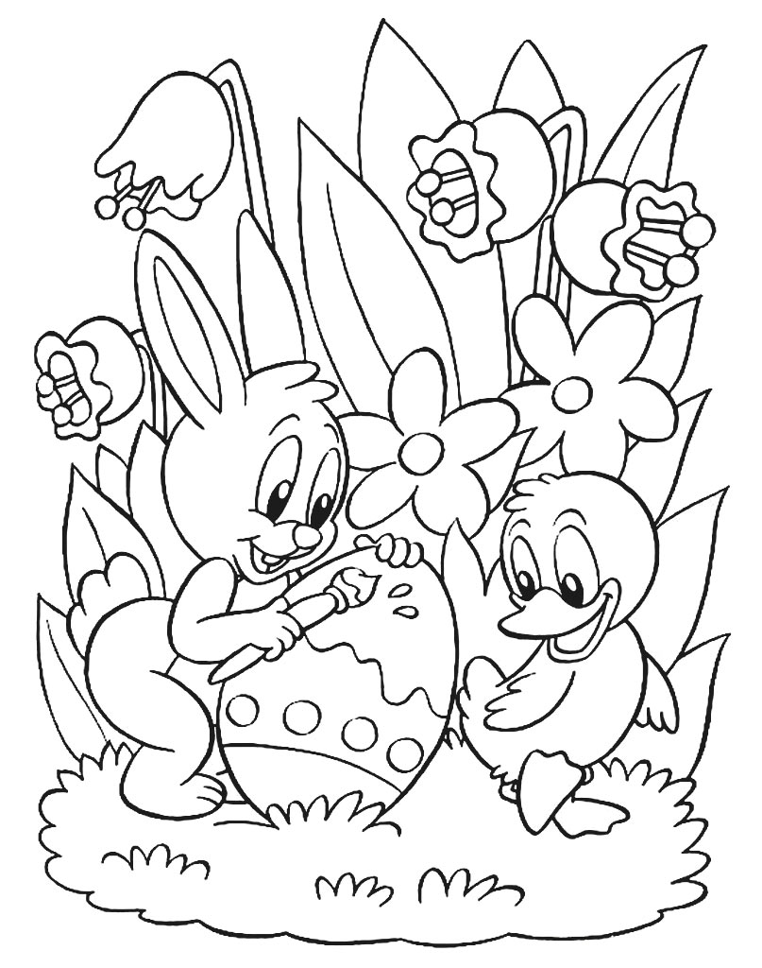

**PRZEDSZKOLAKI GOTUJĄ**

**MNIAM! MNIAM! WIELKANOCNA PASCHA**

SKŁADNIKI:

½ tłustego, doskonale roztartego białego sera, ½ szklanki słodkiej śmietany kremowej, ½ kostki (12,5 dag) masła śmietankowego, 5 żółtek, ½ szklanki cukru pudru, 1 cukier waniliowy, ½ fiolki aromatu śmietankowego, 1 szklanka rodzynków, 1 szklanka pomieszanych i posiekanych orzechów, migdałów oraz smażonej skórki pomarańczowej.

WYKONANIE:

Żółtka ucieramy z cukrem pudrem, cukrem waniliowym i aromatem śmietankowym na puch, dodajemy – cały czas mieszając – ciepłą śmietanę (nie może być prosto z lodówki). Pojemnik z masą stawiamy na naczyniu z gorącą wodą i na parze ubijamy, aż masa śmietanowo – jajeczna zgęstnieje. Zdejmujemy z pary i chłodzimy od czasu do czasu mieszając. Masło ucieramy na puch, dodajemy – na przemian – cały czas mieszając, po łyżce masy i sera. Gdy składniki są utarte, dodajemy bakalie, mieszamy, przekładamy paschę do zwilżonej zimną wodą salaterki, wyrównujemy powierzchnię i wstawiamy na kilka godzin do lodówki. Przed podaniem wykładamy na odpowiedniej wielkości talerz i przybieramy według własnych upodobań.

S M A C Z N E G O !

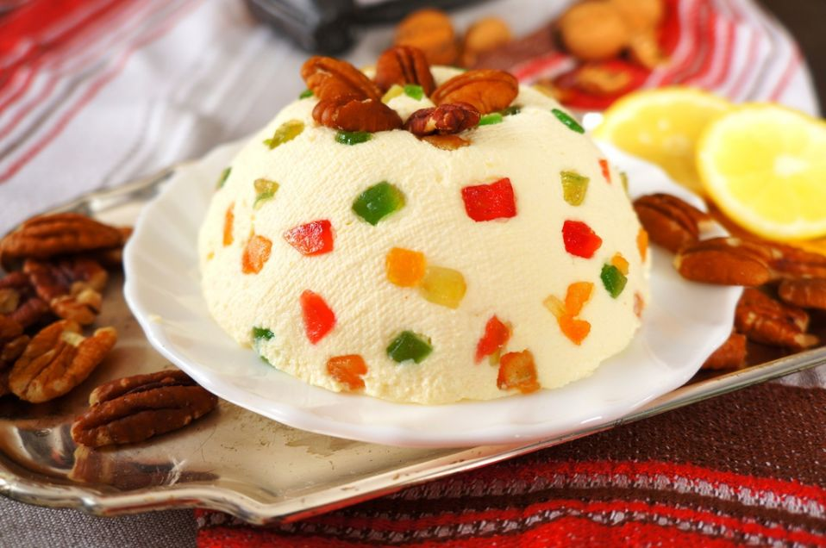

**ZADANIE DLA PRZEDSZKOLAKA**

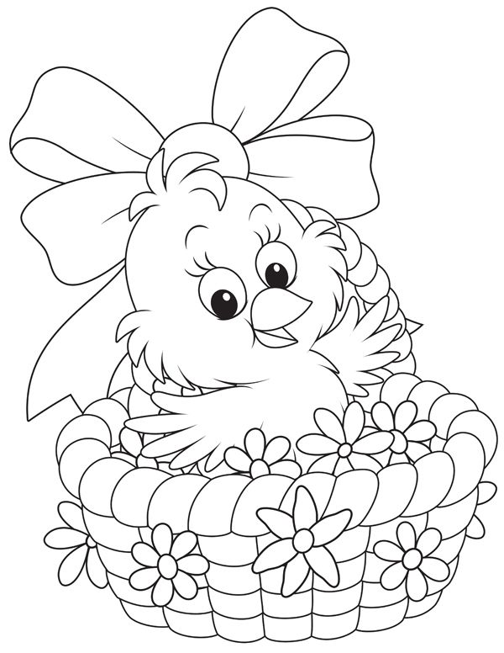

**POCZYTAJ MI MAMO, POCZYTAJ MI TATO…**

***„Niedzielne popołudnie- Wielkanoc”***

*Babcia Anielka drzemała w swoim fotelu.. Cichutko grało radio.  
Naroście miała czas dla siebie…kochała bardzo wnuków…, lecz przeżyte lata dawały się jej we znaki.  
-Ale mi dobrze –pomyślała- tak cichutko.. Uśmiechnęła się do siebie i z przyjemnością zamknęła oczy. Naraz z hukiem otwarły się drzwi do jej pokoju…z wielkim krzykiem… babciu, babciu… Do pokoju wkroczyły dzieci… jej wnuczkowie i koledzy…  
Babcia Anielka wyprostowała się w fotelu, …co tu się dzieje łobuzy? -Zapytała.  
Babciu, bo my w sprawie Wielkanocy.. Jest ona czy jej nie ma…  
Jak to nie ma?- Jest przecież teraz… Ee nam nie o to chodzi… powiedział Kubuś.  
My byliśmy w kościele.. Nawet z koszyczkiem po święconce… i Krzyś tez i Wojtek…  
Ale… Tu Kubuś zamilkł… Co się stało słoneczko?… Powiedz  
Dziecko milczało….Do rozmowy włączył się drugi wnuczek Kacperek …  
Widzisz babciu a ten Kamil z pod szóstki mówi ze Wielkanocy nie ma…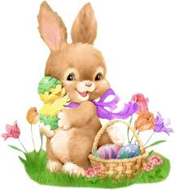 Nie ma? – Zdziwiła się babcia…  
Tak mówi Kamil… ze jego tata twierdzi ze opowieści biblijne o Wielkanocy to są bajki wiara dla naiwnych… i nie rozumie jak można wierzyć… mówi ze boga tez nie ma….  
Poczekajcie chwileczkę… usiądźcie proszę….  
Chłopcy przyniesie też coś do siedzenia do kolegów..  
To prawda są tacy, co twierdza ze boga nie ma… ze to legenda czy bajka….Ze ludzie wymyślili imię boga…. Pomyślmy razem….  
Ok. nie widać go, nie słychać … Lecz czy to wszystko…. Czy jest coś na świecie, co nie rozumiecie?  
Jest zakrzyczały dzieci… Ja nie wiem Czemy są wiatry  
A ja, czemu raz mi smutno raz dobrze…I czemu czasem nie udaje mi się nic…. No dobrze  
A czy tylko zło jest na świecie? E nie odezwał się ktoś z kącika..  
Jest tyle fajnych rzeczy.. Słonce ciepło ze chce się grać w piłkę…  
I trawa zielona a jaka piękna…jak pachną bazie nad rzeką…  
A jak piękne są góry… No właśnie, dlaczego to wszystko jest?  
Wszyscy zamyślili się na chwile… ktoś to musiał stworzyć…  
Wiec jak myślicie, kto?  
Bóg padło nieśmiało… nie miłość – odpowiedział ktoś inny… Bzdura z kąta odezwał się Kamil…to energia.. Poczekajcie… wymieniliście tyle nazw.. Tyle imion.. Bóg miłość energia… czy Wy to widzicie…  
Nie odpowiedzieli zgodnie, ale czujemy… To, co czujesz to wiara… nie ważne, jakie imię ma.. Ty wierzysz ….I wiecie, co?  
W wszyscy wierzycie w to samo … w dobro…. Nie ważne jak sami nazwiecie ani jak nazwie mama czy tata…  
Ale Wielkanoc – upierał się Kamil… Ci, co wierzą w biblijne opowiadania to myślą, że jest..  
A co nie wierzą … Jej chyba nie ma. Pomyślmy razem— powiedziała babcia Anielka  
Wielkanocą nazwano noc, w którą Jezus wstał z martwy z grobu czy tak?  
Tak zakrzyczały dzieci..  
Nie on nie zmartwywstał… odezwał się Kamil. On był w śpiączce…  
Jeśli nawet Kamilku był w śpiączce- powiedziała babcia…  
Czy łatwo było mu się wybudzić i wyjść z ciemnego grobu samemu?..  
Jeśli kogoś budzą ze śpiączki to w szpitalu za pomocą leków i lekarzy prawda?  
A on był sam – wiec czy to nie cud?  
No może zgodził się Kamil … Pomyślał chwile… to było kiedyś, ale dziś nie ma Wielkanocy.. Te jajeczka, baranki, kurczątka… żenada  
No nie zupełnie powiedziała babcia..  
Popatrzcie… jajeczko, co jecie na śniadanko.. Trochę ciepła od kurki, co je wysiaduje… i co mamy?  
Była masa jajeczna.. A jest kurczaczek.. Tak samo trawka… uschła zwiędła przegniła a na wiosnę bujna i zielona…  
Jak powiedzieliście— Az pachnie?  
A dziecko…. To wiemy powiedział ktoś z kąta— ono jest z miłości..  
No właśnie- z miłości czegoś, co czujesz a nie widzisz.. Czy to nie magia ze powstaje człowiek?  
A co do tego ma baranek? – Dopytywał się Kamil. Pomyśl dziecko… powiedziała babcia..  
Baranek miękki cieplutki łagodny…  
Możesz się przytulić, lecz czy widziałeś barana jak walczy rogami jak broni stada..  
On jest czujny, nie pozwoli skrzywdzić małe owieczki..  
Jaka jest w nim siła? –  
Babciu– Kacperek nieśmiało zaczął …. Ja myślę ze ta siła to miłość, on kocha te maluszki owieczki….  
Popatrzcie w ciągu jednej nocy- z jajek mogą wylegnąć się kurczątka.. Urodzić dziecko lub baranek… Czy to nie jest taka malutka Wielkanoc – noc miłości?  
Zamyślili się chłopcy… A może babciu nie trzeba tyle myśleć i zastanawiać się czy to legenda czy tak było. Tylko……………… i zawiesili głos  
Tylko, co?- Dopytywała się babcia Anielka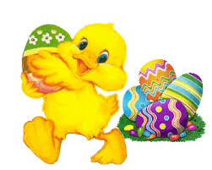Kacperek dokończył..  
Nie patrzeć na świat tylko oczkami, ale i serduszkiem…  
Brawo wnusiu! Jestem taka z ciebie dumna- odpowiedziała babcia.*

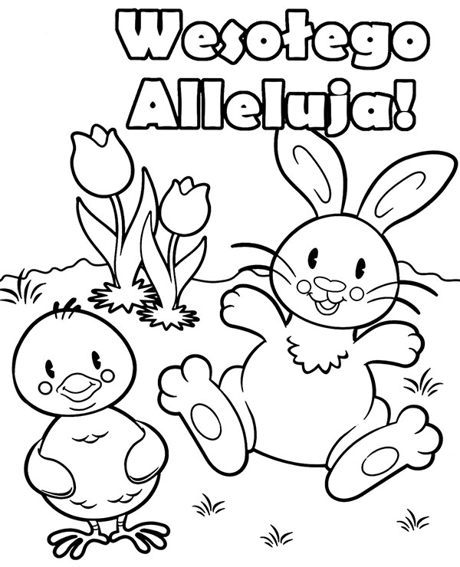

**………………………………………………………………………….**

**OPRACOWANIE: ELŻBIETA KUKUŁOWICZ**